Vizsgázó neve
Princz Dániel Olivér

Csoport tagjai
Princz Dániel Olivér, Baranyi-Bujdosó Gergő

Vizsgaremek címe
AssetHub

Kidolgozott feladatrészek
- Tervezői grafikonok készítése
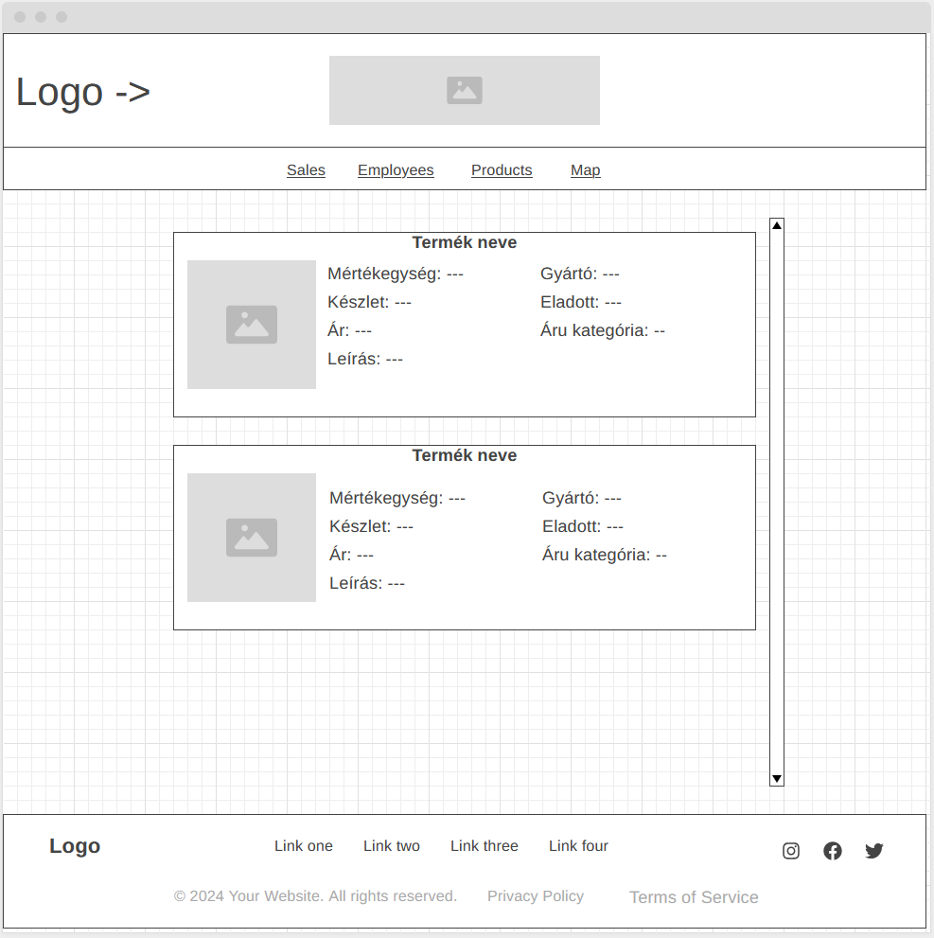
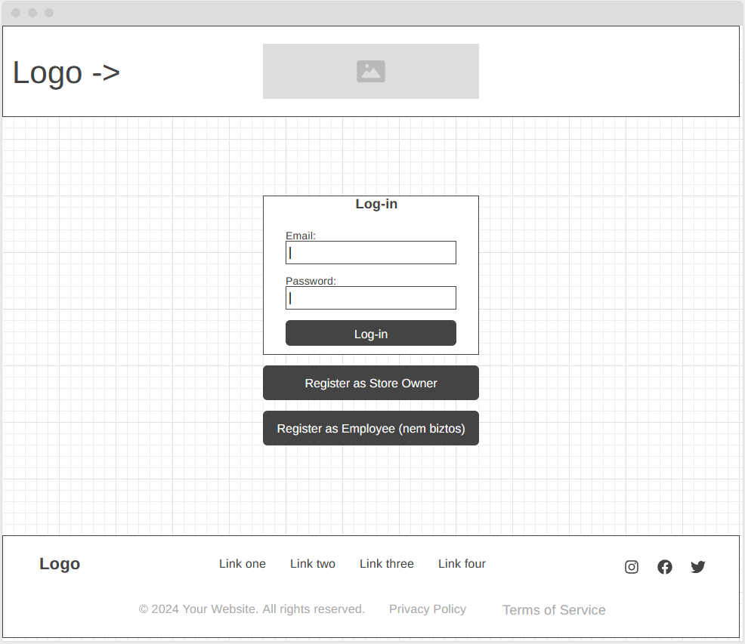
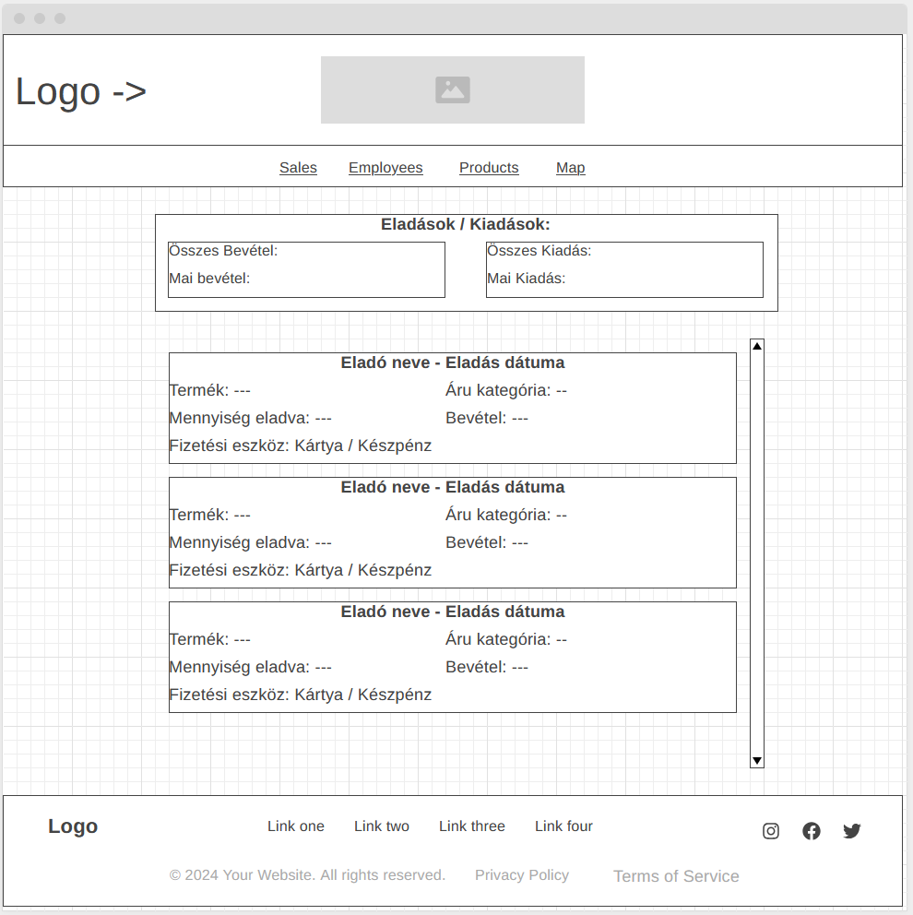
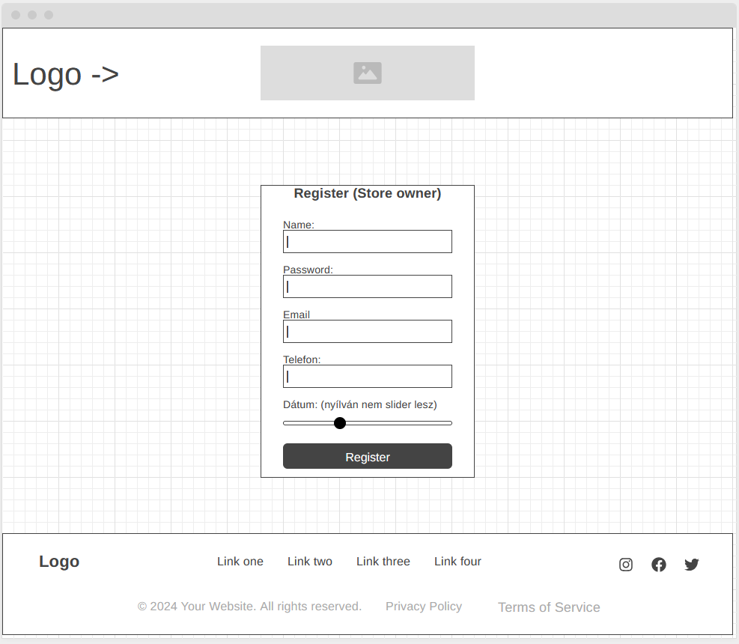
  - Korai weblap kinézet verzió drótvázai
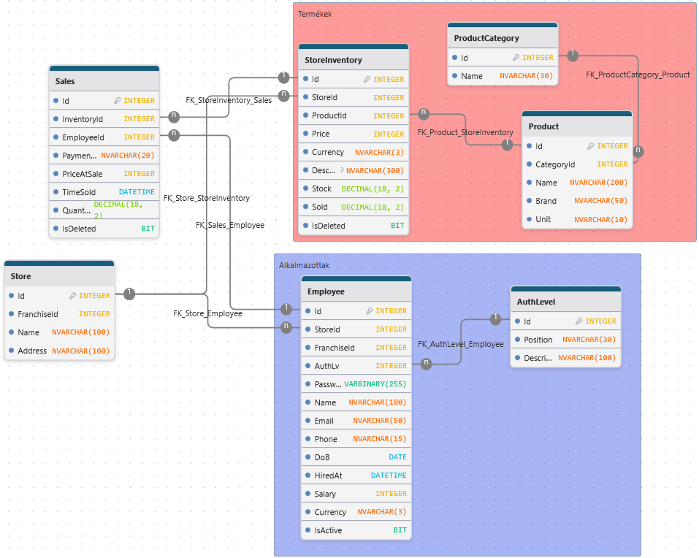
  - Adatbázis diagram legújabb verziója
- API és backend fő szerkezete és kódolása (backend/)
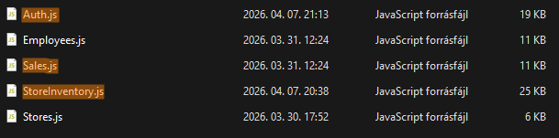
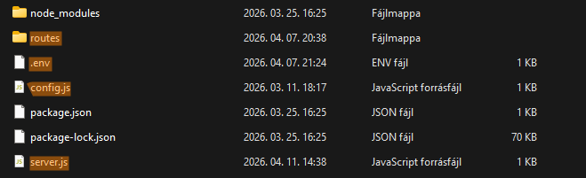
- Specifikus tesztelések
- Fő dokumentáció író

